Załącznik nr 5 do uchwały Nr 301/6064/17
Zarządu Województwa Podkarpackiego
w Rzeszowie z dnia 9 maja 2017r.
UCHWAŁA NR ……
SEJMIKU WOJEWÓDZTWA PODKARPACKIEGO
z dnia …..
zmieniająca uchwałę Sejmiku Województwa Podkarpackiego z dnia 28 października 2013r. w sprawie Sokołowsko-Wilczowolskiego Obszaru Chronionego Krajobrazu
Na podstawie art. 18 pkt 20 ustawy z dnia 5 czerwca 1998 r. o samorządzie województwa (tekst jedn. Dz. U. z 2016 r. poz. 486 z późn. zm) oraz art. 23 ust. 2 i art. 24 ustawy z dnia 16 kwietnia 2004 r. o ochronie przyrody (tekst jedn. Dz. U. z 2016r. poz. 2134 z późn. zm.)
Sejmik Województwa Podkarpackiego w Rzeszowie
uchwala co następuje:
§1
W uchwale Nr XXXIX/784/13 Sejmiku Województwa Podkarpackiego z dnia 28 października 2013r. w sprawie Sokołowsko-Wilczowolskiego Obszaru Chronionego Krajobrazu (Dz. Urz. Woj. Podk. 2013.3587) wprowadza się następujące zmiany:
- § 3 ust. 4 otrzymuje brzmienie:
„4. Zakaz, o którym mowa w ust.1 pkt. 4) nie dotyczy:
- terenów ogólnodostępnych kąpielisk i plaż wyznaczonych na podstawie odrębnych przepisów oraz przystani wodnych;
- odbudowy, nadbudowy i rozbudowy obiektów budowlanych w granicach zabudowanej budynkiem działki budowlanej w rozumieniu ustawy z dnia 27 marca 2003 r. o planowaniu i zagospodarowaniu przestrzennym, pod warunkiem nie zmniejszania dotychczasowej odległości zabudowy od brzegów wód, ustalonej w odniesieniu do zabudowy na tej działce;
- siedlisk rolniczych w zakresie uzupełnienia istniejącej zabudowy zagrodowej o obiekty służące do prowadzenia gospodarstwa rolnego lub agroturystyki do 10 miejsc noclegowych, pod warunkiem nie zmniejszania dotychczasowej odległości zabudowy od brzegów wód ustalonej w odniesieniu do zabudowy na tej działce”

- Po § 3 ust. 4 dodaje się ust. 5 - 10 w brzmieniu:
„ 5. Zakaz, o którym mowa w ust. 1 pkt. 2) nie dotyczy:
1) czynności podlegających zakazom w stosunku do gatunków chronionych, wykonywanych na podstawie zezwoleń lub aktów prawa miejscowego wydanych przez uprawnione organy oraz wydawania tych zezwoleń i aktów prawa miejscowego,
2) czynności w stosunku do gatunków wymienionych w rozporządzeniu Ministra Środowiska z dnia 9 września 2011 r. w sprawie listy roślin i zwierząt gatunków obcych, które w przypadku uwolnienia do środowiska przyrodniczego mogą zagrozić gatunkom rodzimym lub siedliskom przyrodniczym,
3) realizacji działań zapewniających bezpieczeństwo sanitarno - epidemiologiczne oraz mających na celu ochronę zdrowia lub życia.

6. Zakaz, o którym mowa w ust.1 pkt. 1) obowiązuje na obszarze:
- 100 m od linii brzegów rzek: Łęg i Przyrwa, zgodnie z załącznikiem mapowym nr 1,
- udokumentowanych złóż geologicznych.

7. Zakaz, o którym mowa w ust.1 pkt. 1) nie dotyczy:
- realizacji przedsięwzięć dopuszczonych w obowiązujących studiach uwarunkowań i kierunków zagospodarowania przestrzennego i miejscowych planach zagospodarowania przestrzennego, uzgodnionych z właściwym organem ochrony środowiska w ramach postępowania przeprowadzonego zgodnie z art. 23 ust. 5 ustawy z dnia 16 kwietnia 2004r. o ochronie przyrody,
- rozbudowy, przebudowy istniejących obiektów budowlanych oraz realizacji przedsięwzięć w istniejących obiektach budowlanych.

8. Zakazy, o których mowa w ust.1 pkt. 2), 5), 6) nie dotyczą:
1) realizacji zapisów studiów uwarunkowań i kierunków zagospodarowania przestrzennego i miejscowych planów zagospodarowania przestrzennego, dla których w wyniku postępowania przeprowadzonego zgodnie z art. 23 ust. 5 ustawy z dnia 16 kwietnia 2004 r. o ochronie przyrody wykazano brak znacząco negatywnego wpływu na ochronę przyrody Obszaru,
2) czynności wykonywanych w ramach przedsięwzięć mogących znacząco oddziaływać na środowisko, dla których przeprowadzona ocena oddziaływania na środowisko wykazała brak negatywnego wpływu na ochronę przyrody i ochronę krajobrazu obszaru chronionego krajobrazu, w zakresie niezbędnym do realizacji tych przedsięwzięć;
3) zabiegów czynnej ochrony przyrody wykonywanych przez organy ochrony przyrody.

9. Zakaz, o którym mowa w ust.1 pkt. 3), nie dotyczy:
- czynności wykonywanych w ramach przedsięwzięć mogących znacząco oddziaływać na środowisko, dla których przeprowadzona ocena oddziaływania na środowisko wykazała brak negatywnego wpływu na ochronę przyrody i ochronę krajobrazu obszaru chronionego krajobrazu, w zakresie niezbędnym do realizacji tych przedsięwzięć;

- zabiegów czynnej ochrony przyrody wykonywanych przez organy ochrony przyrody;
- zadrzewień rosnących na działkach oznaczonych w ewidencji gruntów jako grunty orne, za wyjątkiem zadrzewień rosnących w obrębie tych działek w odległości do 1 m od ich granic.

10. Zwolnienie, o którym mowa w ust. 9 nie dotyczy drzew o parametrach określonych w zał. Nr 4 niniejszej uchwały oraz siedlisk priorytetowych wymienionych w załączniku nr 1 rozporządzenia Ministra Środowiska z dnia 13 kwietnia 2010 r. w sprawie siedlisk przyrodniczych oraz gatunków będących przedmiotem zainteresowania Wspólnoty, a także kryteriów wyboru obszarów kwalifikujących się do uznania lub wyznaczenia jako obszary Natura 2000.”
- Załącznik nr 1 otrzymuje brzmienie określone w załączniku nr 1 do niniejszej uchwały.
§2
Wykonanie uchwały powierza się Zarządowi Województwa Podkarpackiego.

§3
Uchwała wchodzi w życie po upływie 14 dni od dnia ogłoszenia w Dzienniku Urzędowym Województwa Podkarpackiego.

UZASADNIENIE

Od dnia 1 sierpnia 2009r. Sejmik Województwa posiada kompetencje wyznaczenia obszaru chronionego krajobrazu, określenia jego nazwy, położenia, obszaru, sprawującego nadzór, ustaleń dotyczące czynnej ochrony ekosystemów oraz obowiązujących zakazów.

Przedkładany projekt uchwały dostosowuje brzmienie obowiązujących na terenie Obszaru zakazów do realnych uwarunkowań środowiskowych i społecznych z uwzględnieniem zasady zrównoważonego rozwoju Obszaru.
Obowiązujący obecnie zakaz realizacji przedsięwzięć mogących znacząco oddziaływać na środowisko wymaga sporządzania oceny oddziaływania na środowisko każdego przedsięwzięcia mogącego nawet tylko potencjalnie oddziaływać na środowisko z racji samego faktu realizowania go na terenie obszaru chronionego krajobrazu. Proponowane niniejszym projektem uchwały brzmienie tego zakazu ograniczy obligatoryjny obowiązek sporządzania takiej oceny do przedsięwzięć realizowanych w dolinach rzek (np. pobór kruszyw) oraz do przedsięwzięć związanych z eksploatacją złóż kopalin.
W stosunku do pozostałych terenów nadal będą obowiązywały przepisy ustawy z dnia 3 października 2008 r. o udostępnianiu informacji o środowisku i jego ochronie, udziale społeczeństwa w ochronie środowiska oraz o ocenach oddziaływania na środowisko, zgodnie z którą organ właściwy do wydania decyzji ocenia czy dane przedsięwzięcie potencjalnie mogące oddziaływać na środowisko wymaga sporządzenia takiej oceny. W proponowanym brzmieniu przedmiotowy zakaz nie dotyczyłby realizacji przedsięwzięć dopuszczonych w obowiązujących dokumentach planistycznych a także rozbudowy, przebudowy istniejących obiektów budowlanych oraz realizacji przedsięwzięć w istniejących obiektach budowlanych.
Przedkładany projekt uzależnia ściślej niż dotychczas obowiązywanie zakazu zabijania dziko występujących zwierząt, zakaz zmiany rzeźby terenu i zmiany stosunków wodnych od zapisów w posiadanych przez gminę dokumentów planistycznych. Poszerzony zostaje wykaz wyjątków od zakazu zabudowy dolin rzecznych i tak zakaz ten nie dotyczyłby drobnych inwestycji budowlanych związanych z rekreacją i wypoczynkiem, odbudowy, nadbudowy i rozbudowy obiektów budowlanych w granicach zabudowanej budynkiem działki budowlanej oraz siedlisk rolniczych w uzupełnienia istniejącej zabudowy zagrodowej o obiekty służące do prowadzenia gospodarstwa rolnego, za wyjątkiem obiektów agroturystycznych posiadających więcej niż 10 miejsc noclegowych, pod warunkiem nie zmniejszania dotychczasowej odległości zabudowy od brzegów wód ustalonej w odniesieniu do zabudowy na tej działce.
Z zakazu zabijania dziko występujących zwierząt zwolniono czynności wykonywane na podstawie zezwoleń lub aktów prawa miejscowego wydanych przez uprawnione organy, czynności związane z ochroną gatunków rodzimych przed zagrożeniem związanym z gatunkami obcymi oraz czynności związane z realizacją działań zapewniających bezpieczeństwo sanitarno - epidemiologiczne oraz mających na celu ochronę zdrowia lub życia.
Z zakazów chroniących dziko występujące zwierzęta i ich siedliska, rzeźbę terenu i stosunki wodne zwolniono działania wykonywane w ramach przedsięwzięć, dla których przeprowadzona ocena oddziaływania na środowisko wykazała brak negatywnego wpływu na ochronę przyrody i ochronę krajobrazu obszaru chronionego krajobrazu, zabiegi czynnej ochrony przyrody wykonywane przez organy ochrony przyrody oraz realizację zapisów dokumentów planistycznych, dla których w wyniku postępowania przeprowadzonego zgodnie z art. 23 ust. 5 ustawy z dnia 16 kwietnia 2004r. o ochronie przyrody wykazano brak znacząco negatywnego wpływu na ochronę przyrody Obszaru.

Z zakazu chroniącego zadrzewienia śródpolne, nadwodne i przydrożne zwolniono działania wykonywane w ramach przedsięwzięć, dla których przeprowadzona ocena oddziaływania na środowisko wykazała brak negatywnego wpływu na ochronę przyrody i ochronę krajobrazu obszaru chronionego krajobrazu, zabiegi czynnej ochrony przyrody wykonywane przez organy ochrony przyrody oraz zadrzewienia na gruntach ornych za wyjątkiem zadrzewień rosnących w 1 m pasach wzdłuż granic działek, które to zadrzewienia będą mogły nadal pełnić funkcję liniowego zadrzewienia śródpolnego. Zwolnieniom z zakazu usuwania zadrzewień nie podlegają cenne, stare drzewa o parametrach drzew pomnikowych oraz siedliska priorytetowe.

W celu dostosowania zapisów uchwały do zapisów ustawowych zrezygnowano z osobnego zapisu odnośnie zwolnienia z zakazu realizacji przedsięwzięć mogących znacząco oddziaływać na środowisko.

ZAŁĄCZNIK NR 1
MAPA POGLĄDOWA USYTUOWANIA SOKOŁOWSKO - WILCZOWOLSKIEGO OBSZARU CHRONIONEGO KRAJOBRAZU

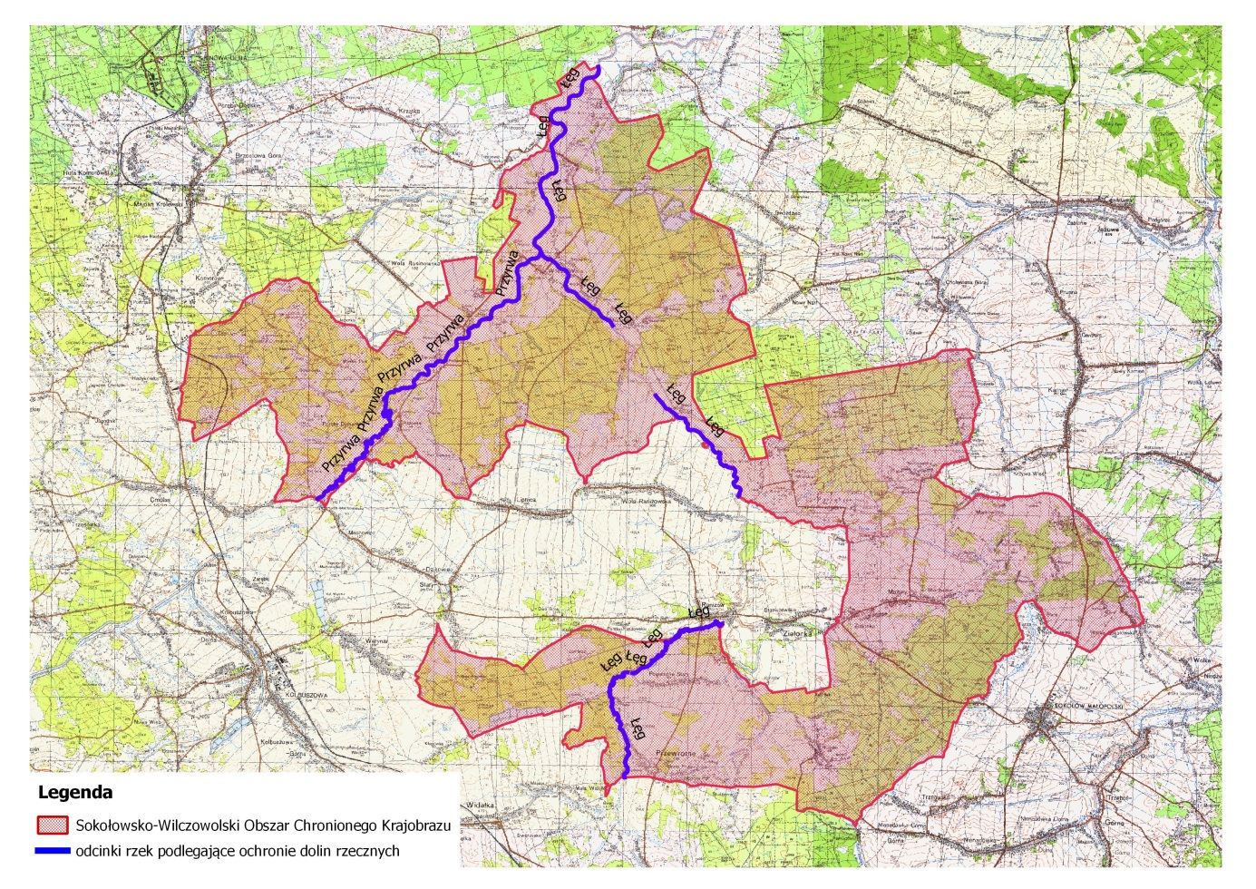

Mapa topograficzna w skali 1: 50 000 oraz plik wektorowy w formacie ESRI Shapefile w układzie PUWG_92, stanowiący graficzne przedstawienie punktów załamania granicy, dostępne w Departamencie Ochrony Środowiska Urzędu Marszałkowskiego Województwa Podkarpackiego w Rzeszowie.

Zał. Nr 4
Drzewa nie podlegające zwolnieniom wymienionym w §3 ust.9 z zakazu określonego w §3 ust.1 pkt 3) uchwały.
Gatunek drzewa | Minimalny obwód na wysokości 130 cm. | Gatunek drzewa | Minimalny obwód na wysokości 130 cm.
Ałycza, Prunus cerasifera | 180 | Lipa drobnolistna, Tilia cordata | 310
Bez czarny, Sambucus nigra | 80 | Lipa szerokolistna, Tilia platyphyllos | 310
Brzoza brodawkowata , Betula pendula | 200 | Modrzew europejski , Larix decidua | 310
Brzoza omszona , Betula pubescens | 190 | Modrzew polski, Larix polonica | 310
Buk zwyczajny, Fagus silvatica | 310 | Olsza czarna, Alnus glutinosa | 225
Czeremcha zwyczajna, Padus avium | 100 | Olsza szara, Alnus incana | 225
Czereśnia, Prunus avium | 150 | Sosna zwyczajna, Pinus sylvestris | 310
Dąb szypułkowy, bezszypułkowy, Quercus robur, Quercus petraea | 300 | Świerk pospolity, Picea abies | 310
Głóg, Crataegus sp. | 100 | Szakłak pospolity, Rhamnus cathartica | 94
Grusza pospolita, Pyrus communis | 160 | Topola gatunki rodzime (za wyjątkiem topoli osiki) | 380
Grab zwyczajny, Carpinus betulus | 200 | Topola osika, Populus tremula | 250
Jabłoń dzika, Malus sylvestris | 150 | Trzmielina, Euonymus sp. | 200
Jarząb pospolity, Sorbus aucuparia | 160 | Wierzba biała i krucha, Salix alba, Salix fragilis | 314
Jawor, Acer pseudoplatanus | 250 | Wierzba iwa, Salix caprea | 300
Jesion wyniosły, Fraxinus excelsior | 250 | Wierzba pięciopręcikowa, Salix pentandra | 300
Jodła pospolita, Abies alba | 310 | Wiąz górski , Ulmus glabra | 220
Klon polny, Acer campestre | 160 | Wiąz pospolity, Ulmus minor | 220
Klon zwyczajny, Acer platanoides | 220 | Wiąz szypułkowy, Ulmus laevis | 220
Leszczyna Corylus avellana | 94

